2013
DUBSKÉ LISTY listopad
Události z minulého měsíce
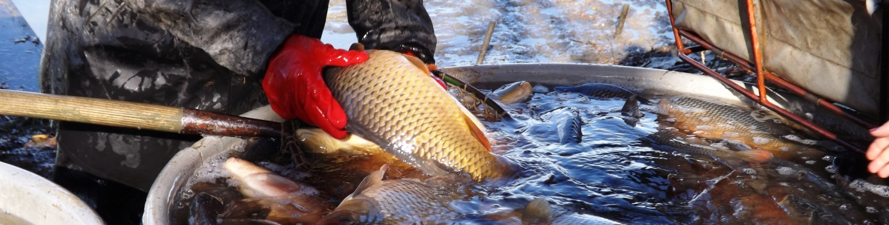
Stalo se již pěknou tradicí, že každý podzim je v Dubu prováděn výlov rybníka Veselého.
Bylo tomu tak i v sobotu 26. října, kdy se od časného rána sjížděly do Dubu kolony aut, zblízka i zdáli, odvážnější řidiči mířili rovnou k rybníku, kde již brzo nebylo kde zaparkovat a ti opatrnější zaplnili do posledního místečka náměstí a pokračovali k rybníku pěšky. Tady na ně čekal zážitek z výlovu, hudba, pohoštění, různé druhy ryb na prodej a děti se měly možnost zabavit různými soutěžemi. I když soutěžením tyto akce pro děti asi není správné nazývat, protože nebylo poražených, jen samí vítězové. Každé dítě, které se zúčastnilo, dostalo kromě různých sladkostí, malou keramickou rybičku a ještě mu byla speciálními barvami profesionálně vymalována na tvář. Akce Veselý rybník se aktivně zúčastnilo 98 dětí. Poslední odměnou jim bylo sehrání dětského divadelního představení Dva tovaryši.
Nic se samozřejmě neudělá a nepřipraví samo – díky patří MC Dupy Dub (jmenovitě Pavle Bártíkové), členům TJ Dub a také Městysi Dub, který zajistil nutné finance. Nesmíme zapomenout poděkovat také mladým dubským dobrovolníkům, kteří se velmi aktivně zapojili na jednotlivých stanovištích. Díky patří také pí. Neužilové Zdeňce a Jolaně Novákové za upečení chutných zákusků, po kterých se u rybníka jen zaprášilo.
Počasí bylo také výborné, takže si lze jen přát, aby nám tuto krásnou akci dopřáli místní rybáři příští rok znovu.
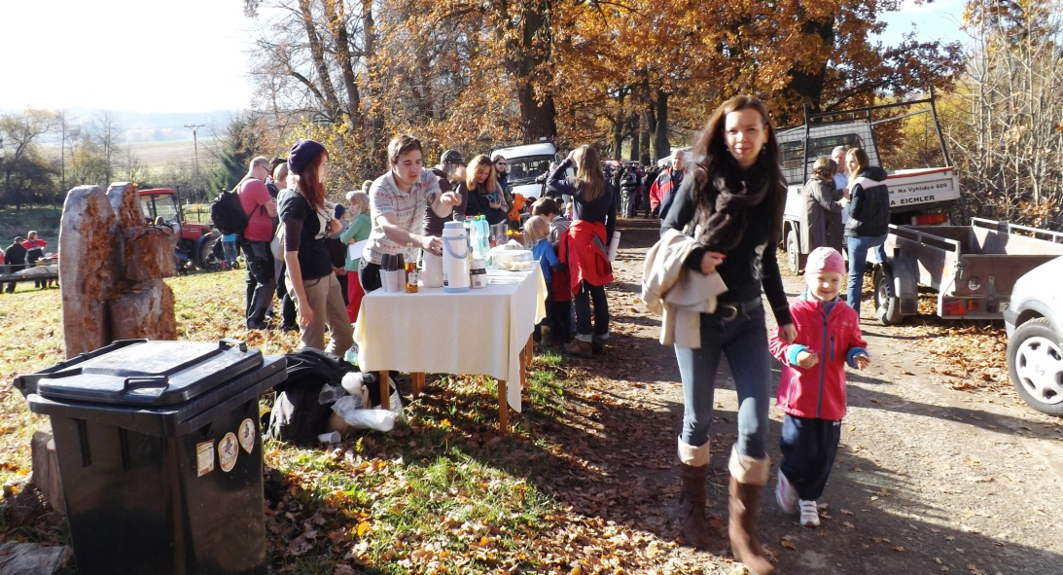
jedno z míst, kde se bylo možno občerstvit

Informace z Úřadu městyse

Zasedání Zastupitelstva městyse Dub se uskutečnilo v pátek 4. 10. 2013 od 18 hod v budově Úřadu městyse Dub.
Ze zápisu ze zasedání Zastupitelstva městyse Dub:
Zastupitelstvo po projednání a hlasování schválilo:
- zapisovatele Ing. Milana Pavlovského
- ověřovatele zápisu: Mgr. Danu Žílovou, Pavla Matušku
- program – pozvánku
- vyvěsit záměr na prodej nepotřebného movitého majetku – zemědělský kolový traktor,
zn. ZETOR 7711, rok výroby 1990
- neschválit prodej pozemku č. p. 1472/2 k. ú. Javornice, vyhotovit smlouvu o předkupním právu pro pana Zdeňka Marka a paní Alenu Markovou z Vimperka
- nákup traktoru vč. příslušenství. Jelikož se bude jednat o zakázku malého rozsahu, výběrová komise bude ve složení: pan Václav Novák, pan Ing. Milan Pavlovský, pan Václav Brož
- poskytnutí finančního příspěvku IMPAKTU na sociálně aktivizační služby pro rodiny

s dětmi AKORD a sociálně-právní ochranu dětí v roce 2013 ve výši 80.000,- Kč

Příští zasedání bude 8. 11. 2013 od 18 hodin v budově Úřadu městyse Dub.

Volby do Poslanecké sněmovny Parlamentu České republiky

se uskutečnily v pátek 25. 10. 2013 od 14.00 hodin do 22.00 hodin a v sobotu dne 26. 10. 2013 od 8.00 hodin do 14.00 hodin v budově Úřadu městyse Dub, č. p. 4 – v zasedací místnosti
s tímto výsledkem:

Počet zapsaných voličů 298
Počet voličů, kterým byly vydány úřední. obálky 152
Počet odevzdaných úředních obálek 152
Počet platných hlasů 152
Počet hlasů odevzdaných pro strany:
ČSSD 32
Strana svobodných občanů 4
Česká pirátská strana 7
TOP 09 8
ODS 10
Politické hnutí změna 1
KDU-ČSL 10
Úsvit přímé demokracie Okamura 25
Dělnická strana sociální spravedlnosti 7
ANO 2011 14
KSČM 28
Strana zelených 3
Koruna česká 3

Stránka o činnosti Sboru dobrovolných hasičů v Dubu

Tak bychom mohli nazvat za minulý měsíc celou stránku našich novin. Sbor dobrovolných hasičů byl celkem nedávno „znovuzaložen“ a už několikrát dokázal, že to nebylo nadarmo. Minulý měsíc hasiči zasahovali dvakrát. Poprvé hořel soukromý les na Brabčici a jen jejich včasný zásah zabránil většímu rozšíření požáru. Druhý zásah byl v neděli 27. 10., kdy zase hořel kontejner na TDO pod hasičskou zbrojnicí. Přesto, že kontejner byl prolit vodou a uhašen, je naprosto zničený. Dokud budou někteří naši neukáznění spoluobčané sypat horký popel do kontejnerů, v kterých už se nachází plno papíru, nápojových kartonů a jiného hořlavého materiálu, budou mít naši hasiči stále dost práce. Pokud se podaří zjistit, kdo zavinil, že kontejner začal hořet a byl poničen, bude muset viník zaplatit cca 35.000 Kč za jeho opravu. Co a jak se třídí a kam se to ukládá, tady již bylo řešeno mnohokrát. O finanční prostředky, které teď budou vynaloženy na opravu zničeného kontejneru bude mít Městys Dub méně na jiné potřebnější záležitosti.
Tak zkusme být trochu víc zodpovědnější.
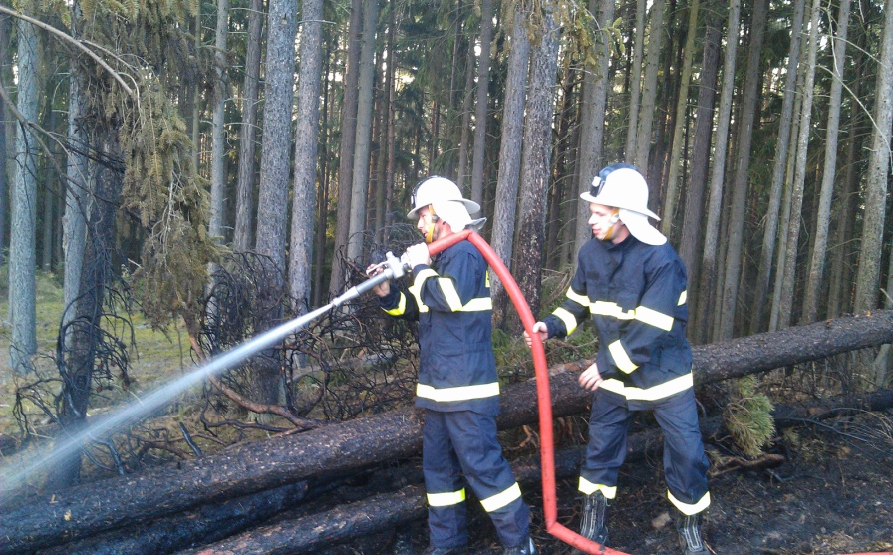
Tentokrát to ještě tentokrát to je ještě
dopadlo celkem dobře - lehlo popelem cca 80 m2

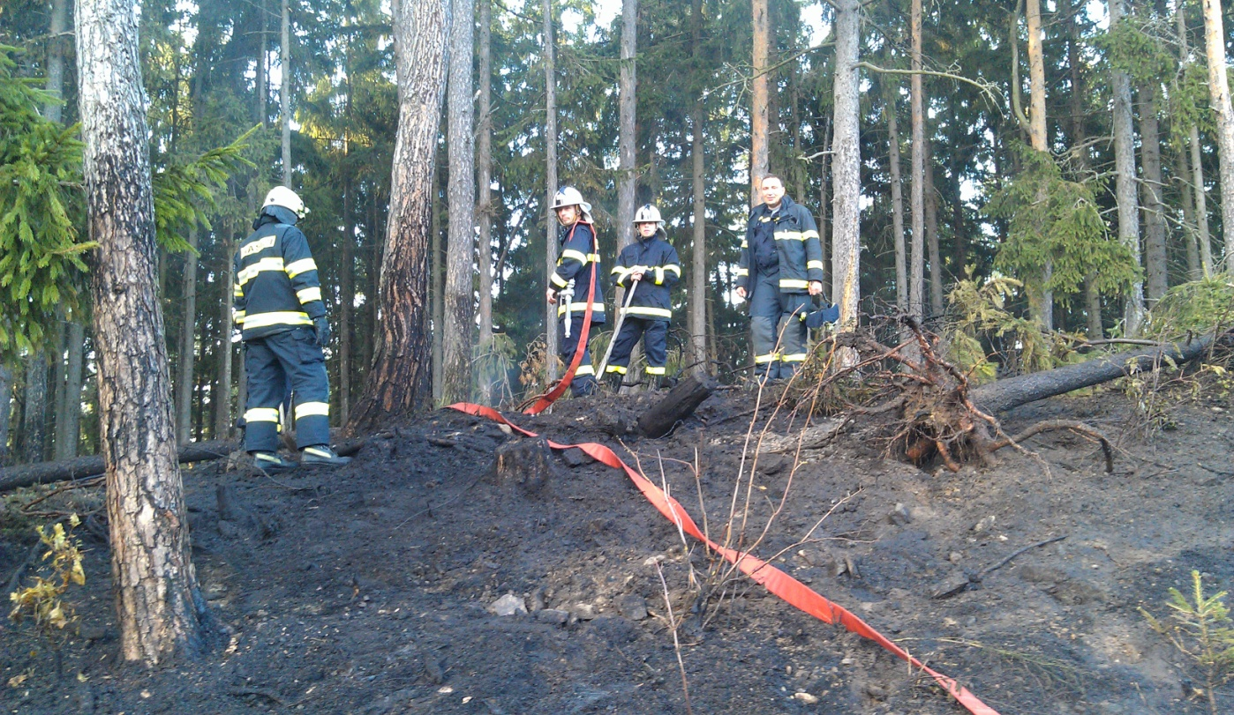

Oznámení Městyse

Městys Dub oznamuje občanům, že od 1. listopadu 2013 končí ukládání elektroodpadu a železa v areálu STROOM Dub a napříště bude tento odpad shromažďován a ukládán ve dvoře Městyse Dub.

Zprávy ze STROOM Dub

Mateřské komunitní centrum Dupy Dub

Takhle způsobně jsme seděly ani nedutaly a čekaly jsme u rybníka na pohádku Dva tovaryši. Pavla Bártíková nás umí zaujmout – zkrátka „ Kdo umí, ten umí“.

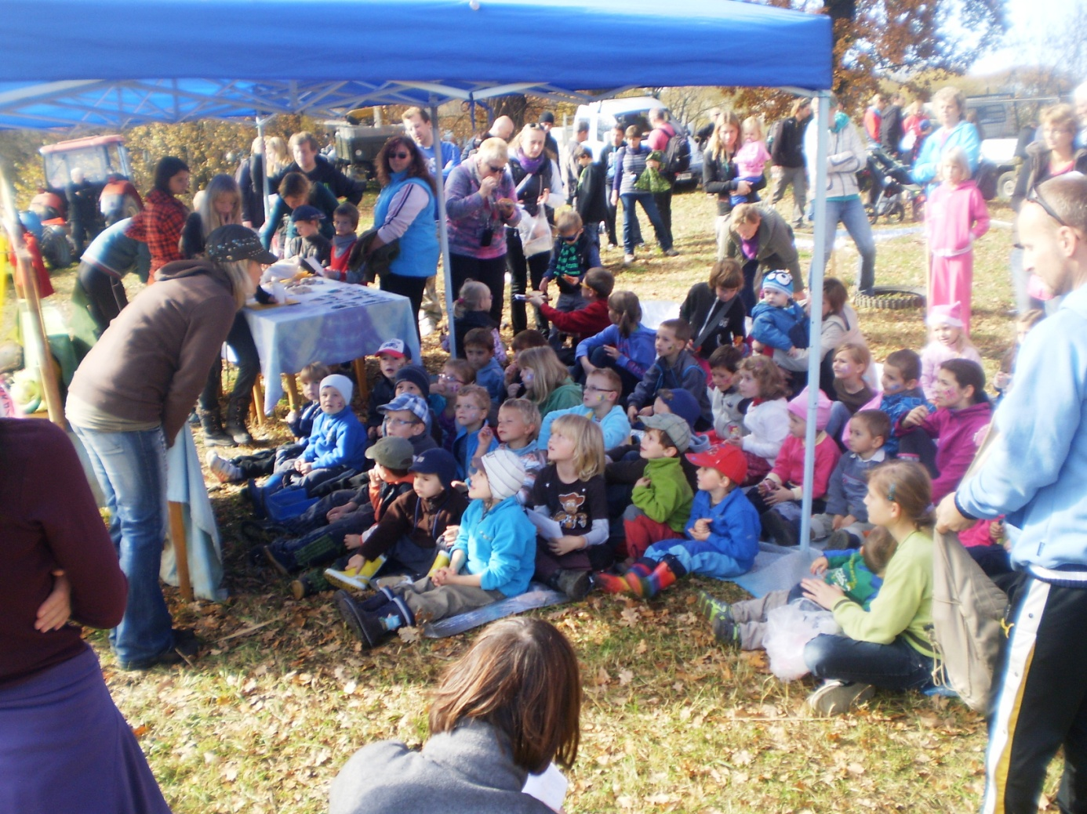

V minulém čísle jsme otiskli nabídku kroužků a volnočasových aktivit v MC Dupy Dub. Dlužno říci, že je o naši nabídku velký zájem, kroužky jsou obsazené a již všechny fungují.
Dovolujeme si vás v listopadu pozvat na dva řemeslné kurzy.
První se bude konat 16. 11. 2013 od 16 do 17 hodin a budeme se učit tvořit ozdoby ze slámy. Druhý by podle zájmu mohl být koncem listopadu, dvě soboty po sobě od 8 hodin do 16 hodin. A bylo by možno se v něm naučit základy paličkování. Bližší informace budou ještě na plakátcích v průjezdu Městyse a v místním Coopu.

Z našich škol

Do ZŠ jme měli možnost zavítat v říjnu v podvečer na krásný klavírní koncert „Na schodech“. Koncertovali dva studenti prachatického gymnázia – Štěpán Šanda a Hip Hale.
Sedělo se na schodech, koncert se odehrával v mezipatře na odpočívadle, ale bylo co poslouchat. Kluci hráli jak na skutečném koncertním turné, každý sám i čtyřruč a v rámci koncertu nás provedli historií hudby od nejstarších dob až po moderní jazz, pop muzik a dočkali jsme se i českých lidovek. Moc jsme si to užili a lze jen doufat, že podobná akce nebyla poslední.
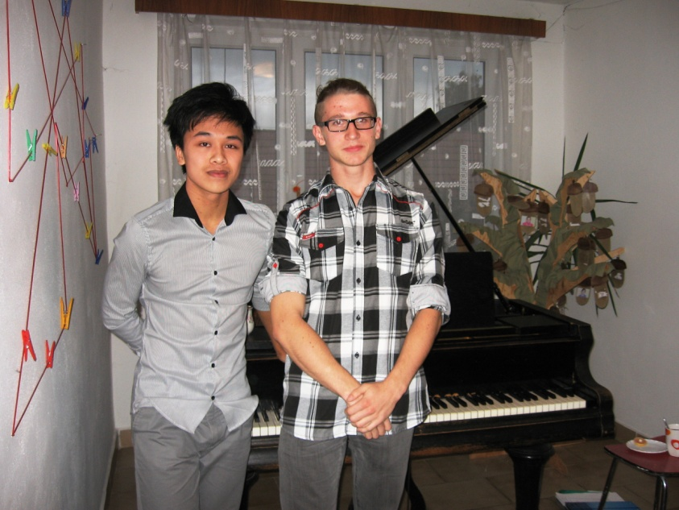
hlediště na schodech
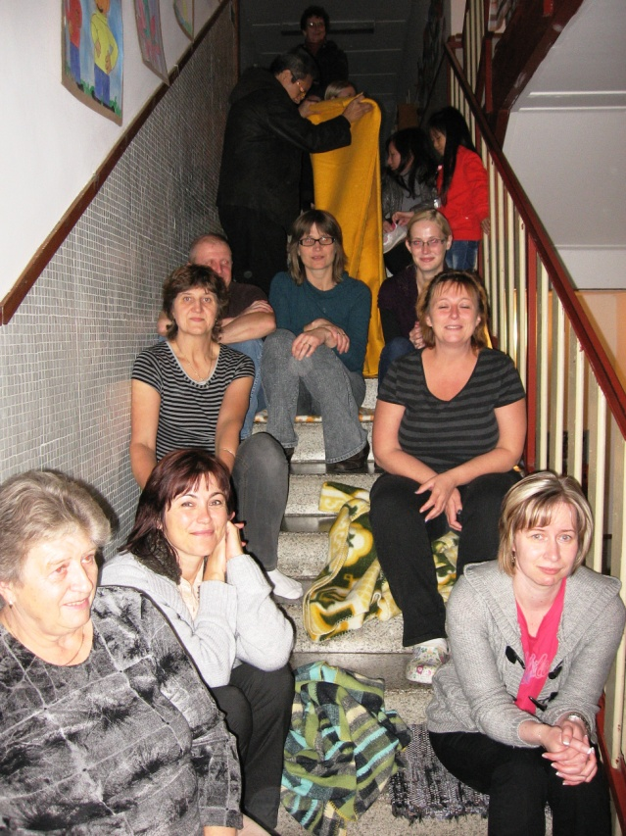

mladí hudebníci Hip Hale a Štěpán Šanda

Okénko do historie Dubu – pokračování a ukončení z historie školky

V roce 1983 v rámci rekonstrukce Základní školy bylo přistavěno patro nad stávající ZŠ a v části rekonstruovaného přízemí bude zřízena nová Mateřská škola.
Školní rok 1982/1983 – zaměstnanci školy se nemění.
Školní rok 1983/1984 – zaměstnanci školy se nemění.
Školní rok 1984/1985 – Mateřská škola zůstává ve staré budově, nová dosud není dokončená. Provozní ani pedagogičtí pracovníci se nemění.
V lednu 1985 vznikla ve škole havárie vody, škola byla nouzově přemístěna do budovy ZŠ do 1. třídy. Dobrou spoluprací se ZŠ a MNV se podařilo zajistit plynulý provoz i ve ztížených. JZD umožnilo vyvařování a stravování dětí ve své budově.
Od 1. 1. 1985 odešly kuchařka Schneedorflerová a školnice Gabaurová do JZD a na jejich místo nastoupily jako kuchařka Ivana Neužilová a jako školnice Marie Geierová.
Obě nové pracovnice pomáhaly při stěhování mateřské školy. 13. 4. 1985 se mateřská škola stěhovala do nových prostor. Mateřská škola byla vybavena novým nábytkem.
Při stěhování pomáhaly ve svém volném čase obě učitelky i školnice, vydatná byla i pomoc MNV a rodičů. V březnu byla mateřská škola slavnostně předána.
Školní rok 1985/86 – pracovnice se nemění, pedagogické ani provozní.
Škola nadále spolupracovala při dokončování úprav školy, částečně byl upraven pozemek, chybí oplocení, které bude provedeno po ukončení vnějších úprav. Rodiče pomáhali brigádně při úpravách školy a okolí.
Školní rok 1986/1987 – I v tomto roce zůstal stav pracovnic nezměněn.
Školní rok 1987/1988 – Stav pracovnic se nemění.
Školní rok 1988/1989 – stav pracovnic se nemění.
Školní rok 1989/1990 – stav pracovnic se nemění.
Školní rok 1990/1991 – v červnu proběhl na naší škole konkurs na místo ředitelky, protože stávající ředitelka Dobromila Kozlová odchází 31. 7. 1991 do důchodu. Byla jmenována dlouholetá učitelka zdejší školy Jindra Brožová.
Školní rok 1991/1992 – do funkce ředitelky nastupuje Jindra Brožová. Na místo učitelky nastoupila Jana Lencová též místní učitelka.
Školní rok 1992/1993 - pedagogický personál se neměnil. V únoru 1993 odchází na vlastní žádost kuchařka Ivana Neužilová, místo ní nastupuje místní vyučená kuchařka Vlaďka Hucková.
Školní rok 1993/1994 – personál zůstává stejný.
Školní rok 1994/1995 – do května 1995 zůstává personál stejný, pak odchází Jana Lencová na mateřskou dovolenou a na její místo nastupuje Marta Pavlíčková z Prachatic.
Školní rok 1995/1996 – na místo učitelky nastupuje Anna Kupcová z Prachatic a ostatní personál se nemění. Kuchařka Vlaďka Hucková se provdala a jmenuje se Tesařová.
Školní rok 1996/1997 – personál v MŠ zůstává stejný. Kuchařka Vlaďka Tesařová odchází během roku na mateřskou dovolenou. Na její místo nastupuje Marie Chromá.
Školní rok 1997/1998 – pracovnice MŠ se nemění.
Školní rok 1998/1999 – pracovnice MŠ se nemění.
Školní rok 1999/2000 – v letošním školním roce se mění personál. Odchází učitelka Anna Kupcová a vrací se z mateřská dovolené učitelka Jana Lencová.
Školní rok 2000/2001 – personál MŠ se nemění.
Školní rok 2001/2002 – personál MŠ se nemění.
Školní rok 2002/2003 – personál MŠ se nemění. Všechny školy k 31. 12. 2002 končí, končí úloha Okresních úřadů a od 1. 1. 2003 přechází školy do právní subjektivity. Naše mateřská škola se stává součástí Základní školy v Dubu, která je příspěvkovou organizací obce.
Školní rok 2003/2004 – od 1. 1. 2003 je naše škola v právním subjektu, jsme součástí Základní školy Dub, ředitelkou je Mgr. Dana Žílová, vedoucí učitelkou MŠ je Jindra Brožová, Jana Lencová učitelka vede školní družinu a účetnictví ZŠ, uklízečka Marie Geierová je zároveň vedoucí školní jídelny, kuchařka Marie Chromá. V našem právním subjektu je i Mateřská škola Bušanovice.
Školní rok 2004/2005 – personál zůstává ve stejném složení.
Školní rok 2005/2006 – personál zůstává ve stejném složení.
Školní rok 2006/2007 – personál se nemění. MŠ je nově vybavena dětským nábytkem – kuchyňka, pokojíček (zakoupeno z peněz od rodičů). Dále máme nové lino ve třídě a koberec.
Školní rok 2007/2008 – personál je ve stejném složení. Za pomoci asistentky Marty Matuškové zajišťuje MŠ i péči integrovaným dětem.
Školní rok 2008/2009 – personál zůstává nezměněn.
Školní rok 2009/2010 – personál se nezměnil.
Školní rok 2010/2011 – personál se nezměnil. V průběhu roku byla provedena výměna vchodových dveří, nákup nové průlezky “hrošík“ na zahradu (od obce) a škola byla o prázdninách celá vymalovaná.
Školní rok 2011/2012 – personál zůstává stejný.
Školní rok 2012/2013 – personál zůstává stejný - ředitelka Mgr. Dana Žílová (na dubské ZŠ 19 let od roku 1994), vedoucí učitelka MŠ Jindra Brožová (na dubské MŠ 36 let od roku 1977), učitelka Jana Lencová (na dubské MŠ 22 let od roku 1991), vedoucí školní jídelny a uklízečka Marie Geierová (na dubské MŠ 28 let od roku 1985), kuchařka Marie Chromá (na dubské MŠ 17 let od roku 1996).

pro DL vybrala z kroniky MŠ Alena Nováková

přístavba a nástavba na základní škole před dokončením

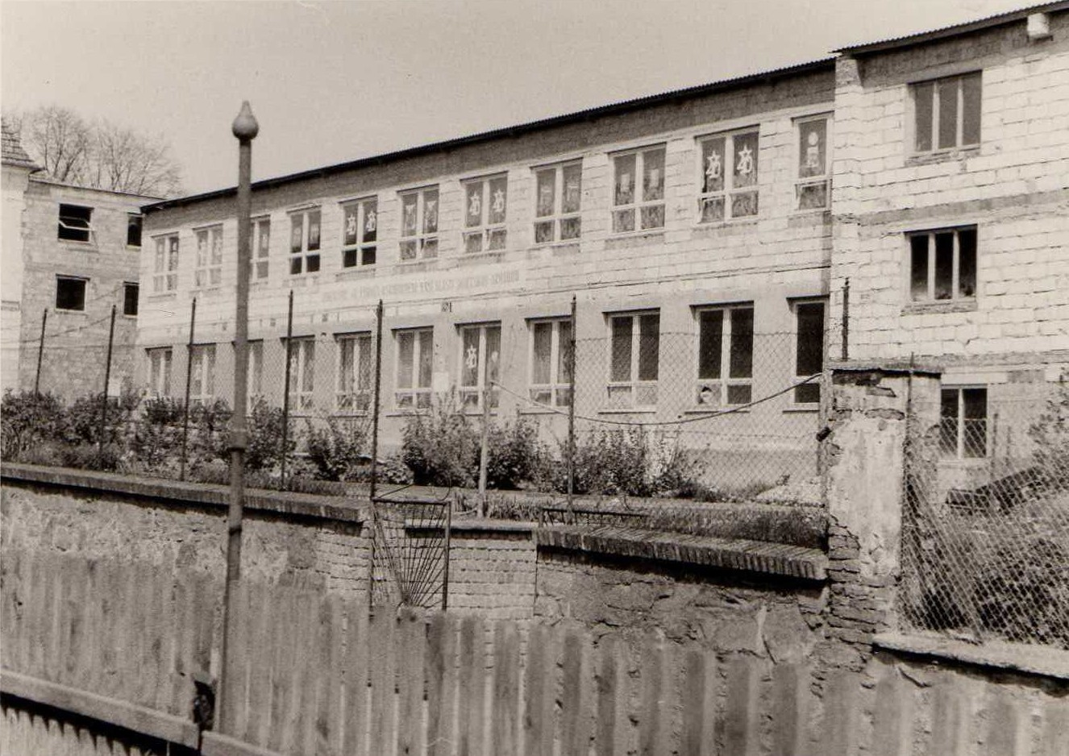

Blahopřejeme jubilantům

Paní Marii Karvánkové z Dubské Lhoty k 75tým a paní Vlastimile Marčanové z Dubu k 80tým narozeninám.
Oběma jubilantkám přejeme pevné zdraví, spokojenost a radost ze života.

Zpravodaj městyse Dub u Prachatic, vydává Městys Dub u Prachatic jako měsíčník
Redakce: Marie Matušková, Alena Nováková, Václav Novák
Adresa redakce.: dubskelisty@centrum.cz
uzávěrka 20.

